İLİ : GENEL
TARİH : 22.07.2016

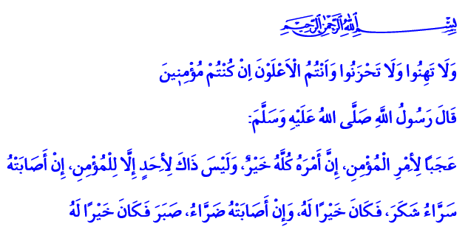

GÜN, MİLLETÇE KENETLENME VE GELECEĞİMİZİ İNŞA ETME GÜNÜDÜR

Kardeşlerim!
Okuduğum âyet-i kerimede Yüce Rabbimiz şöyle buyuruyor: “Gevşeklik göstermeyin, üzülmeyin! Eğer inanmışsanız şüphesiz en üstün olan sizsiniz.”1
Okuduğum hadis-i şerifte ise Peygamberimiz (s.a.s) şöyle buyuruyor: “Müminin durumuna şaşılır! Her hâli kendisi için hayırlıdır. Bu durum yalnız mümine mahsustur. Başına sevinecek bir hâl geldiğinde şükreder; bu onun için hayır olur. Başına bir sıkıntı geldiğinde ona sabreder; bu da onun için hayır olur.”2

Kardeşlerim!
İçinden geçmekte olduğumuz zorlu süreçte engin rahmetiyle milletimizi büyük sıkıntılardan ve felaketlerden kurtaran Yüce Allah’a sonsuz hamd-ü senalar olsun.
Bu süreçte kendilerine şehitlik nasip olan bütün kardeşlerimize Cenabı Hak’tan rahmet ve mağfiret, yakınlarına ve milletimize sabr-ı cemil ve metanet diliyorum. Yaralılarımıza acil şifalar vermesini Yüce Rabbimden niyaz ediyorum.

Aziz Kardeşlerim!
15 Temmuz gecesi millet olarak tarihimizin en zor, en uzun ve karanlık gecelerinden birini yaşadık. Yüce Rabbimiz, bütün unsurlarıyla milletimize kenetlenmeyi nasip etti ve milletimiz emanetine sahip çıktı. Hiç kuşkusuz millet olarak sahip olduğumuz bu birlik, beraberlik ve kardeşlik ruhu en büyük nimetlerden biridir. Hamdolsun! Bu büyük nimet sayesinde ateş çukuruna yuvarlanmaktan ve karanlığa gömülmekten kurtulduk.

Kardeşlerim!
Bu acı tecrübe bize şunu gösterdi: Hiçbir güç Allah aşkı ve vatan sevgisiyle dolu yüreklerden daha üstün olamaz! Bu hain saldırılar bize şunu öğretti:
Şerefli milletimizi sindirmeyi, itibarını zedelemeyi hedefleyenler rezil ve zelil olmaya mahkûmdur! Kim mazlumun, mağdurun, muhacirin yanındaysa Cenab-ı Hakk’ın kudret, rahmet ve inayeti de onun yanındadır.

Değerli Kardeşlerim!
Allah’a sonsuz hamdolsun ki, bu topraklar asırlardır Müslüman yurdudur. Bu millet şüheda evladıdır. Bu ezanlar, bu cumalar İslam’ın şiarıdır. Bu dinin, tek bir harfi bile değişmeyen bir kitabı vardır. Bu dinin, en güzel örnek olma vasfına sahip bir Peygamberi vardır. Allah’ın bize verdiği bir akıl, bir kalp vardır. Bizim değişmez değerlerimiz, 14 asırlık engin bir tecrübemiz vardır. Hiçbirimiz Müslüman olarak bütün bunları bir tarafa bırakamayız. Aklımızı, idrakimizi, vicdanımızı bir kişiye ya da gruba teslim edemeyiz. Dünya menfaati için dinimizden geçemeyiz. Din-i mübin-i İslam’ı alet ederek dünyayı elde etmeye çalışanlara ise asla fırsat veremeyiz.

Muhterem Kardeşlerim!
Geliniz, bu Cuma gününde, bu mübarek saatte hep birlikte el açıp Yüce Rabbimize yalvaralım:
Allah’ım!
İzzetine sahip çıkmak için tanklara meydan okuyan bu millete zeval verme!
Asırlar boyunca mazlumların umudu olmuş, mağdurların yanında yer almış, muhacirlere kucak açmış bu milletin üzerinden rahmet ve nusretini eksik etme!
Umudumuzu ve huzurumuzu bozmak isteyenlere, topraklarımıza fesat tohumları ekmeye çalışanlara fırsat verme!
Dinimizin, devletimizin, milletimizin bekasını sarsacak her türlü dâhili ve harici düşmanlardan bizleri halas eyle!
Biz sırtımızı sana dayadık, sana güvendik, gücümüzü sana ettiğimiz imandan aldık, yıkılmamıza ve dağılmamıza izin verme Allah’ım!
Zalimlerin zulmüne rağmen bizi adaletten ve merhametten ayırma Allah’ım!
Kötülerin kötülüklerine rağmen bizi iyilikten ayırma Allah’ım!
İntikam hırsıyla adaletten şaşan, öfkesine kurban olup hakkaniyetten uzaklaşan, mağrur olup haddi aşan kullarından olmaktan sana sığınırız.
Sen, milletimizin bu soylu direnişini bir adalet ve hakkaniyet direnişi olarak muzaffer eyle!

1 Al-i İmran, 3/139.
2 Müslim, Zühd ve rekâik, 64.

Hazırlayan: Din Hizmetleri Genel Müdürlüğü

